Урок математики. 2 класс. Учебник Л.Г. Петерсон

**Тип урока:** ОНЗ.

**Тема:** **«Площадь фигур».**

**Основные цели:**

1) сформировать представление о величине «площадь», умение сравнивать площади фигур «на глаз», непосредственно и с помощью измерения;

2) продолжать работу по рационализации вычислений;

3) развивать интеллектуальные, коммуникативные, организационные общеучебные умения;

4) воспитывать интерес к математике, взаимосотрудничество

**Мыслительные операции, необходимые на этапе проектирования:** анализ, синтез, сравнение, аналогия.

**Материально-техническое и методическое обеспечение:** учебник «Математика 2 класс, 2 часть»Л.Г. Петерсон, мультимедийный проектор, интерактивная учебная презентация по теме урока, карточки с заданиями, линейка, геометрические фигуры разных размеров.

**Демонстрационный материал:**

1) текст письма:

*Вчера корова Мурка дала Матроскину 18 л молока, а сегодня – 21 л.*

*Шарик прополол в огороде 2 грядки. Одну в 10 м, другую в 17 м.*

*В прошлом году Винни-Пух заготовил 40 л мёда, а в этом году 45л .*

*Для выздоровления Карлсону понадобилось 3 кг печенья, а конфет 5 кг.*

2) образец для самопроверки работы в парах на этапе 6:

*№* 5 (б), *стр*. 56

***а*** = 8 ***е***, ***b*** = 8 ***е*** → ***а*** = ***b***

3) образец для самопроверки самостоятельной работы на этапе 7:

*№* 5 (в), *стр*. 56

***а*** = 8 ***е***, ***b*** = 9 ***е*** → ***а*** < ***b***

**Раздаточный материал:**

1) задание *№* 1 со страницы 55 учебника для этапа 2:

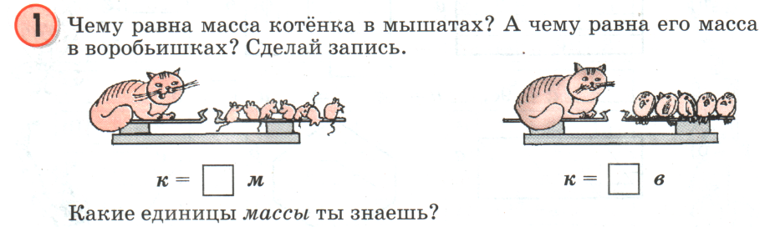

2) задание *№* 2 со страницы 55 учебника для этапа 2:

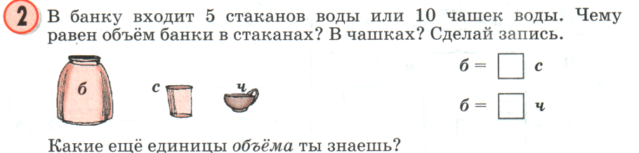

3) задание *№* 3 со страницы 55 учебника для этапа 2:

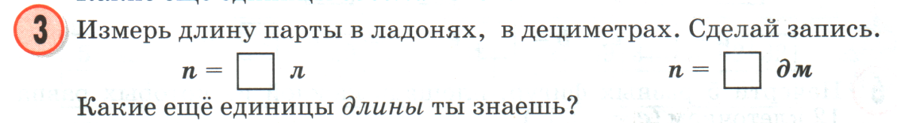

4) один синий прямоугольник (6 см × 6,5 см), один красный квадрат (6 см × 6 см) на каждого учащегося для задания 2 на этапе 2;

5) мерки для этапа 5: прямоугольники:

***а*** - (6 см × 1 см); ***b*** - (6 см × 2 см); ***c*** - (6 см × 3 см);

6) «лестница успеха» для самооценки на этапе 7.

**Ход урока:**

|  |  |  |
| --- | --- | --- |
| №п/п | Характеристика деятельности учителя | Характеристика деятельности обучающихся |
| **1.** | **Мотивация к учебной деятельности** | |
|  | *Цель:*  1) включение учащихся в учебную деятельность на личностно значимом уровне;  2) определение содержательных рамок урока;  3) актуализация требований к учащимся со стороны учебной деятельности.  -Начинаем наш урок.  Надеюсь, он пойдет вам впрок.  Постарайтесь все понять,  Ответы полные давать.   * Сегодняшний урок мы начнём с чтения некой информации.   Учитель читает письмо (слайд-1):  *-Вчера корова Мурка дала Матроскину 18 л молока, а сегодня – 21 л.*  *-Шарик прополол в огороде 2 грядки. Одну в 10 м, другую в 17 м.*  *-В прошлом году Винни-Пух заготовил 40 л мёда, а в этом году 45л .*  *-Для выздоровления Карлсону понадобилось 3 кг печенья, а конфет 5 кг.*   * Что особенного в этой информации? * Кто догадался, чему будет посвящен сегодняшний урок? Почему вы так решили? * О каких величинах говорится? * Как вы будете работать? * Я желаю вам удачи!   -С чего начнем свою работу? | * В ней говориться о достижениях сказочных героев.   -Изучению величин.  -Об объеме, длине, массе.  -Мы должны сами понять, что мы еще не знаем, постараемся самим «открыть» новое.  - С повторения необходимых знаний. |
| **2.** | **Актуализация знаний и фиксация затруднения в пробном действии** | |
|  | ***1.Актуализация понятия «величина», способы измерения величин***.  ***Цель:***  1) актуализировать понятие «величина», известные виды величин, способы измерения величин, актуализировать понятие «поверхность»;  2) актуализировать мыслительные операции анализ, синтез, сравнение, аналогия;  3) мотивировать к пробному действию и его самостоятельному выполнению и обоснованию;  4) организовать фиксацию образовательной цели и темы урока;  5) организовать выполнение пробного действия и фиксацию затруднения;  -Перечислите еще раз величины, о которых вы прочитали?  - какие еще величины вы знаете?  -Что такое величина?   * Какие способы сравнения величин вы знаете?   Раздаю учащимся карточки с заданиями из учебника *№* 1. *№* 2, *№* 3, *стр*. 55(слайд-2) Р-1,Р-2, Р-3.  - Для выполнения задания объединитесь  в группы.  - Вспомните правила работы в группе.  -Прочитайте 1задание. О какой величине идет речь в задаче?  -Каким способом определяют массу кота в данном задании?  -Какие мерки используются?  - Что значит измерить величину?  -Чему же равна масса кота в данных единицах измерения? Запишите.  - Почему результаты измерения разные, ведь Кот один и тот же?  -Какие общепринятые единицы измерения массы вы знаете?  Далее организуется аналогичная работа по выполнению заданий на карточках Р-2, Р-3. При этом дети должны практически продемонстрировать понимание и смысл измерения  ***2) Актуализация понятия «поверхность»,*** формирование преставления о величине «площадь», ***формирование умения измерять площадь «на глаз», с помощью наложения***.   * Попробуем сравнить, какой из предметов занимает больше места: поверхность доски или поверхность стола? * Как вы это определили? * Какими геометрическими фигурами являются поверхность стола и доски?   Учитель раздает учащимся прямоугольники Р-4.   * Назовите одним словом фигуры, которые я раздала. * Докажите. * Сравните, какая из данных фигур занимает больше места на плоскости? Каким способом удобно это сделать? * Почему не хотите определить «на глаз»? * Наложите прямоугольники друг на друга и сравните, какой из них занимает большее место на плоскости? * Посмотрите на меньший прямоугольник. Что вы можете о нём сказать? * Итак, вы выяснили, что каждая плоская фигура занимает какое-то место на плоскости.   -Как это свойство называется на математическом языке?  Если учащиеся затрудняются ответить, учитель сам называет величину.   * Итак, какой величине будет посвящен сегодняшний урок?   Учитель открывает тему урока на доске.   * Что такое площадь?   ***3) Задание для пробного действия.***   * Как вы думаете что будет дальше на вашем пути?   ***-Попробуйте измерить площадь квадрата***.   * Что нового в этом задании? * Какую **цель** вы перед собой поставите на данном уроке? * Измеряйте площадь красного квадрата * Почему не работаете?   *(Даю нитку)* Учащиеся пытаются измерить площадь красного квадрата  - Почему? | -Объем, масса, длина  - время, количество,площадь.  -То, что можно сравнить, и сказать,  какая из них больше или меньше)  -«На глаз», наложением, с помощью измерений.  - О массе  - С помощью мерки  -Мышата и воробьи.  -Узнать, сколько раз в ней содержится мерка.  К=7м, К=5в  -Измеряли разными мерками  - г, кг, ц, т  -  Поверхность доски.  -«На глаз».  -Прямоугольниками.  -Прямоугольники.  -У них все углы прямые.  -Способом наложения.  -Это трудно, прямоугольники кажутся одинаковыми или близкими по размеру.  -Синий прямоугольник.   * Это квадрат, т.к. у него все стороны равны. * Площадь.   -Площади.  -Это величина, показывающая, какое место фигура занимает на плоскости.  -Задание, в котором будет что-то новое.  -Измерение площади.  -Научиться измерять площадь.  ...  -Дайте мерку  -Не подойдет.  Ниткой измеряем длину.Площадь нужно мерить меркой площади. |
| **3.** | **Выявление места и причины затруднения.** | |
|  | ***Цель:***   * ***выявить место и причину затруднения*** * В чем затруднение? | - ***Не смогли измерить площадь квадрата.***  -У нас нет способа измерения площади. |
| **4.** | **Построение выхода из затруднения** | |
|  | ***Цель:***  ***1) согласовать и зафиксировать цель и тему урока;***  ***2) построить план и определить средства достижения цели.***  -Какую **цель** поставите перед собой на уроке?  -Вспомните, при помощи чего можно измерить площадь фигуры, если площадь - это величина? | Научиться измерять площадь фигуры.  -При помощи мерки. |
| **5.** | **Реализация построенного проекта** | |
|  | ***Цель:***  ***1) реализовать построенный проект в соответствии с планом;***  ***2) зафиксировать способы записи выражений на эталоне;***  ***3) организовать фиксацию преодоления затруднения;***  ***4) организовать уточнение общего характера нового знания.***  **(**Каждая группа получает свою мерку а; b; c; d)   * Итак, рассмотрите мерки. Что является мерками?   -Измерьте площадь красного квадрата данными мерками :  1группа измерьте площадь фигуры в мерках а;  2группа измерьте площадь фигуры в меркахb;  3группа измерьте площадь фигуры в мерках с;  4группа измерьте площадь фигуры в мерках d.  Учащиеся самостоятельно измеряют квадрат данными мерками. В случае возникновения затруднений организуется подводящий диалог:   * Чему равна площадь квадрата, если его измерять меркой ***а***? (8.) * Чему равна площадь квадрата, если его измерять меркой ***b***? (4.) * Чему равна площадь квадрата, если его измерять меркой ***с***? (3.) * Чему равна площадь квадрата, если его измерять меркой ***d***? (2.)   Учитель записывает на доске:  К = 8 ***а*** К = 4 ***b*** К = 3 ***с*** К = 2 ***d***  - Сравните ваши результаты:  -Почему получилась разная площадь одного и того же квадрата?  - Сделайте **вывод**.  -Смогли вы преодолеть затруднение?  - Какой следующий шаг на уроке? | -Геометрические фигуры, в данном случае прямоугольники.  **К= 8а**  **К= 4b**  **К= 3с**  **К= 2d**  -Измеряли разными мерками  -Чем больше мерка, тем меньше значение величины.  Сравнивать величины можно только тогда, когда они измерены одинаковыми мерками.  -Да.  -Потренироваться в определении площадей фигур. |
| **6.** | **Первичное закрепление с проговариванием во внешней речи** | |
|  | **№4, с.55 учебник ( Самостоятельно)**  - Прочитайте задание. Что нужно сделать?  - Проверим.  - Почему площадь **m** получилась разная?  -Значит надо придумать постоянную мерку для измерения площади. Это задача следующего урока, на котором мы познакомимся с единицами площади.  - Оцените свою работу .  - У кого было затруднение?  - В чём? | - Измерить площадь **m.**  - Разные мерки. |
| **7.** | **Рефлексия** | |
|  | - Какую цель вы ставили перед собой на уроке?  - Удалось вам достичь цели?  - Кто смог преодолеть трудности? Что помогло?  -Оцените свою работу на уроке.  Положите перед собой «лестницу успеха». Покажите, на какой ступеньке вы находитесь в конце урока.  ***Домашнее задание:***  ⇨ *№* 7, *№*9, *стр*. 56. | - Научиться измерять площадь фигуры.  Самооценка своей работы при помощи «лестницы успеха» |